Boletín #004
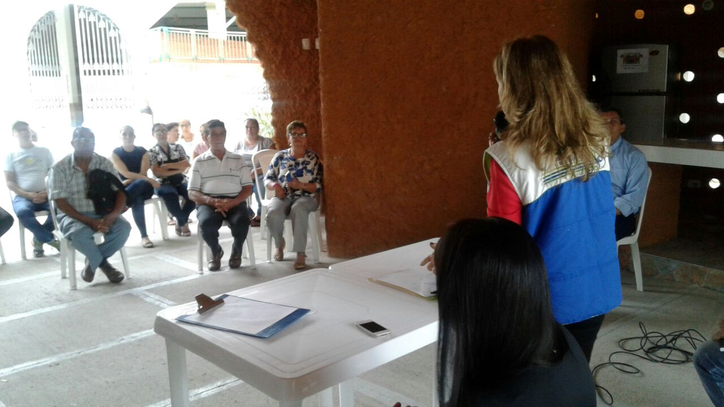
Cambiaremos Redes en Lagos II
Bucaramanga, 15 de febrero de 2018. Personal del área, social, comercial y operativo de alcantarillado, llegó al barrio Lagos I de Floridablanca para socializar con la comunidad la renovación de redes de alcantarillado para la optimización subsistema Interceptor La Calavera-Río Frío

Oficina Asesora de Comunicaciones EMPAS
Correo: empascomunicaciones@gmail.com – comunicaciones@empas.gov.co
Tel: 6059370 ext 109 – 110

